# 重庆通力高速公路养护工程有限公司安全培训体验馆设施设备采购

**竞争性比选文件**

**2020 年 8 月**

## 重庆通力高速公路养护工程有限公司

**安全培训体验馆设施设备采购竞争性比选公告**

比选人因公司为加强员工的安全意识，传播安全知识，提高安全风险的辨识和防范能力， 最大限度降低安全事故的发生，现策划建设一处安全教育培训基地。通过安全教育培训基地让施工现场的每一名工人都能够得到体验式培训带来的乐趣与宝贵经验，拓宽安全教育培训途径，让受训人员通过视觉、听觉、触觉来体验施工现场危险行为的发生过程和后果，感受事故发生瞬间的惊险，从而提高安全意识，增强自我保护意识，避免事故发生，特邀请各供货单位参加安全培训体验馆设施设备采购竞标。具体内容如下：

#### 一、标的概况

|  |  |  |  |  |  |
| --- | --- | --- | --- | --- | --- |
| **序号** | **功能区** | **物品名称** | **规格型号及技术要求** | **单位** | **数量** |
| **1** | 智慧教室区 | 多媒体安全培训智能终端 | 立式多媒体安全培训智能终端（含多媒体培训系统、课程资源和考试题库，身份证识别模块、指纹识别模块、IC/ID 识别模块）  19 寸 IPS 触控屏，含转轴，10 点触控电容屏幕，Intel®  工业级CPU 四核,100-240V/50-59HZ | 台 | 2 |
| **2** | 键鼠套装 | 无线键鼠套装 | 套 | 2 |
| **3** | 答题器基站 | 支持多人同时答题 | 个 | 2 |
| **4** | 答题器 | 无线答题器 | 个 | 30 |
| **5** | 无线路由器 | 千兆路由器 | 个 | 2 |
| **6** | 投影仪 | 亮度 3300 流明，对比度 15000:1，投影比例 4:3 | 台 | 2 |
| **7** | 投影幕布 | 120 寸，4:3 电动白塑布 | 套 | 2 |
| **8** | 投影吊架 | 最大承重：13.6kg，上下倾仰角：±20°，左右水平调节  ±20 | ：  个 | 2 |
| **9** | HDMI 延长线 | 需满足现场布设需要 | 根 | 2 |
| **10** | 电源线 | 需满足现场布设需要 | 根 | 2 |
| **11** | 六类网线 | 需满足现场布设需要 | 根 | 2 |
| **12** | VR 眼镜（含课程） | 1.CPU：八核 2.45GHz  2.内存：4G/32G  3.显示屏：5.5 寸  4.分辨率：3840*2160 | 台 | 30 |

|  |  |  |  |  |  |
| --- | --- | --- | --- | --- | --- |
|  |  |  | 1. 视场角：101 度 2. 刷新率：90Hz 3. 续航时间：3 小时 |  |  |
| **13** | VR 眼镜充电柜 | 36 位充电柜 | 台 | 1 |
| **14** | 游戏学习区 | 安全游戏学习机 | ① .CPU：4 核  ②.内存：4G+64G  ③.显示屏：32 寸电容屏  ④.分辨率：1920*1080  ⑤.主要功能：技能测评、隐患找茬、安全用具选用、现场应急处置、游戏闯关排名等。 | 套 | 2 |
| **15** | VR 体验区 | VR 安全技能实训机 | ① .VR 头盔套装  ②.CPU：8 核 2.5GHz  ③.内存：8G  ④.显卡：独立显卡 3G  ⑤.显示屏：49 寸，十点红外触控  ⑥.分辨率：1920*1080  ⑦.操作系统：Windows 10 专业版 64 位 | 套 | 1 |
| **16** | 互动VR 课件 | 带熔断器（断路器）、仪表、电流互感器的电动机运行控  制电路接线，需满足现场布设需要 | 个 | 1 |
| **17** | 导线的连接，需满足现场布设需要 | 个 | 1 |
| **18** | 触电事故现场的应急处理 | 个 | 1 |
| **19** | 火灾事故应急处置 | 个 | 1 |
| **20** | 中毒窒息应急处置 | 个 | 1 |
| **21** | VR 双人座蛋壳椅 | ① .尺寸：190cm×110cm×200cm（长×宽×高）；  ②.42 寸一体机尺寸：70cm×44cm×192cm（长×宽×高）  ③.头显：分辨率 2560*1440 ；  ④.CPU：4 核 2.3GHz；  ⑤.显卡：独立显卡 4G；  ⑥.固态硬盘： 240G SSD；  ⑦.内存：4G | 套 | 2 |
| **22** | 配套课件资源 | 生活区电气火灾事故 | 套 | 1 |
| **23** | 砂轮机加工作业机械伤害 | 套 | 1 |
| **24** | 临电破损触电 | 套 | 1 |
| **25** | 吊物滑落起重伤害 | 套 | 1 |
| **26** | 汽车吊倾覆事故 | 套 | 1 |
| **27** | 临边栏杆损坏高空坠落 | 套 | 1 |
| **28** | 基坑土方坍塌事故 | 套 | 1 |

|  |  |  |  |  |  |
| --- | --- | --- | --- | --- | --- |
| **29** | 安全实训区 | 安全文化展板 | ①.尺寸 800*1200mm  ②.亚克力展板 | 块 | 20 |
| **30** | 个人防护用品 | ①.铝合金型材+钢化玻璃劳保展示柜 2 个+白色地台 2 个  ②.铝合金型材+钢化玻璃模特展示柜 1 个+白色地台 2 个  ③.劳保用品：安全帽、护目镜、防尘口罩、工作服、安全带、安全绳、反光背心、棉布手套、焊工手套、绝缘手套安全鞋、绝缘胶鞋；  ④.尺寸：4000*1000*2300mm。 | ；  ；  套  、 | 1 |
| **31** | 安全帽打击体验 | ①.镀锌方管 40*40mm2.0T；  ②.工程防火模版：15mm 厚；  ③.铝塑板：4mm 厚；  ④.不锈钢包边：L 型或者U 型；  ⑤.气缸：16×300 气缸 3 个；  ⑥.遥控器；  ⑦.模拟坠落物：不锈钢半球，250g；  ⑧.结构架喷漆；  ⑨.水晶字；  ⑩.安全帽：3 顶；  ⑪.尺寸：3000*600*2700mm。 | 套 | 1 |
| **32** | 安全带使用体验 | ①.镀锌方管 40*40mm2.0T；  ②.工程防火模版：15mm 厚；  ③.铝塑板：4mm 厚；  ④.不锈钢包边：L 型或者U 型；  ⑤.气缸：120×500 气缸；  ⑥.遥控器；  ⑦.五点式安全带 3 根；  ⑧.水晶字；  ⑨.PVC 裱车贴  ⑩.尺寸：3700*500*4105mm | 套 | 1 |
| **33** | 安全标识触摸展示 | ①.安全标志灯箱(30 个)；  ②.液晶触控一体机；  ③.互动识别学习软件；  ④.尺寸：3000*1000*2300mm | 套 | 1 |
| **34** | 钢丝绳吊具展示 | ①.单层股钢丝绳绳芯挤出；  ②.钢丝绳直径的局部减小（绳股凹陷）；  ③.绳股挤出/扭曲；  ④.局部压扁；  ⑤.扭结（正向）、扭结（逆向）； |  | 1 |

|  |  |  |  |  |  |
| --- | --- | --- | --- | --- | --- |
|  |  |  | ⑥.波浪形、笼状畸变； |  |  |
| ⑦.外部磨损、外部腐蚀； |
| ⑧.表面断丝、谷部断丝； |
| ⑨.阻旋转钢丝绳的绳股突出、由于绳芯扭曲变形使局部的 |
| 钢丝绳直径增大； |
| ⑩.镀锌方钢 30*30mm，1.5T； |
| ⑪.工程防火模版 12mm； |
| ⑫.灯箱布； |
| ⑬.不锈钢包边：L 型或者U 型（包边美观）； |
| ⑭.4MM 铝塑板。 |
| ⑮.射灯：7W 白光，5 个 |
| ⑯.吊具、锁具、绳结展示 |
| ⑰.规格参数：3000*600*2400mm |
|  |  | ①.三级配电原理图、二级电箱、三级电箱、电焊机电箱 | ；  套 |  |
|  |  | ②.常用电器辅材等； |  |
|  |  | ③.电器样品：漏电保护器，电器开关，各种线管、各种电 |  |
|  |  | 线电缆、三芯插头插座、两芯插头插座、接地棒； |  |
|  |  | ④.镀锌方通 40*40mm，2.0T； |  |
| **35** | 临时用电展示 | ⑤.TNS 电路过载短路模拟系统； | 1 |
|  |  | ⑥.4mm 厚铝塑板； |  |
|  |  | ⑦.广告喷绘； |  |
|  |  | ⑧.不锈钢包边：L 型或者U 型； |  |
|  |  | ⑨.水晶字； |  |
|  |  | ⑩.规格参数：3000*600*2400. |  |
|  |  | ①.消防展柜：2400*600*2500m； |  |  |
|  |  | ②.消防斧、消防栓、沙箱、消防桶、消防铲、消防斧、消 |  |  |
| **36** | 消防器材展示 | 防服、消防防毒面具、手电筒、消防钳、对讲机等；  ③.灭火器:干粉灭火器、泡沫灭火器； | 套 | 1 |
|  |  | ④.标签； |  |  |
|  |  | ⑤.高密度板； |  |  |
|  |  | ①.40*40 镀锌方通； |  |  |
| **37** | 平衡木行走体验 | ②.结构架喷漆；  ③.水晶字； | 套 | 1 |
|  |  | ④.规格参数：4000*937*500mm。 |  |  |
|  |  | ①.40*40 镀锌方通； |  |  |
| **38** | 防护栏倾倒体验 | ②.铝塑板：4mm 厚；  ③.气缸：63×300 气缸； | 套 | 1 |
|  |  | ④.PVC 裱车贴、结构架喷漆； |  |  |

|  |  |  |  |  |  |
| --- | --- | --- | --- | --- | --- |
|  |  |  | ⑤.水晶字；  ⑥.尺寸：1500*600*1240mm. |  |  |
| **39** | 心肺复苏急救 | ①.尺寸：2700*950*1768mm；  ②.医疗升降床；  ③.CPR 假人；  ④.担架；  ⑤.L 型不锈钢包边；  ⑥.储物柜存放药品箱；  ⑦.温度计；  ⑧.血压仪；  ⑨.听诊器；  ⑩.49 寸液晶电视；  ⑪.水晶字；  ⑫.心肺复苏教学演示视频。 | 套 | 1 |
| **40** | 虚拟灭火体验 | ①.尺寸：3000*700*2400mm；  ②.镀锌钢构架;  ③.铝塑板外层;  ④.电子灭火器 4 个；  ⑤.传感器套装；  ⑥.55 寸液晶；  ⑦.触摸工控机；  ⑧.不锈钢包边；  ⑨.水晶字；  ⑩.软件系统。 | 套 | 1 |
| **41** | 场馆综合管理系统 | 安全实训管理平台 | ①.软件功能：人员管理、课程管理、项目管理、档案管理和统计查询；  ② .CPU：8 核 2.5GHz/内存：8G 硬盘：1T；  ③.显示器：23.8 寸电脑显示器； | 套 | 1 |
| **42** | 实训管理应用APP | APP 功能：待办、应用、学习、游戏、我的（个人信息）  在线学习和扫码打卡 | 套 | 1 |
| **43** | 体验设备二维码及演示视频 | 与体验设备配套的动画演示视频，与实训管理应用APP 相  匹配的二维码打卡功能 | 套 | 12 |
| **44** | 场馆基础建设费 | 拆墙，补墙，造型 | 包含场馆建设完工前所有安装、场地新建、拆除、还原等  费用一次性包干 |  |  |

、

**二、比选人申请资格要求**

（一）比选人申请人应具有独立法人资格、有效的企业营业执照(含比选文件相关要求即

可)、销售业绩（比选人申请人自 2019 年至投标截止日具有总计 80 万及以上的安全体验馆建设案例，并提供合同复印件）等、本项目不接受联合体投标。

（二）比选申请人必须提供相关产品检测合格证书等证明材料。

( 三 )比选人申请方竞标时对成品技术要求作出承诺所提供产品能够达到要求，中标后比选方逐一对照项目成品技术要求进行审核，如未达到要求则废止本次中标，并将中标比选申请方列入高速集团采购黑名单。

#### 三、报价要求

（一）投标报价按综合单价进行报价，即包含货价、运输费、运输途中的保险费、仓储费、检测费、安装调试费等货到招标人指定地点安装调试完成并交付使用的所有费用。

（二）比选人申请人应提供合法有效且符合比选人要求的增值税专用发票（增值税税率为 13%），因开具的发票不规范、不合法或涉嫌虚开发票引起税务问题的，比选人申请人需依法向比选人重新开具发票，并向比选人承担赔偿责任，包括但不限于税款、滞纳金、罚款及相关损失等。

（三）比选人申请人应按照比选人要求，及时向比选人开具可以抵扣税款的增值税专用发票。因中标人开具发票不及时给比选人造成无法及时认证、抵扣发票等情形的，比选人申请人需向比选人承担赔偿责任，包括但不限于税款、滞纳金、罚款及相关损失等。

（四）本项目设有最高限价，最高限价为 908280 元**，单价报价或总价**超过最高限价的按废标处理。

#### 四、竞争性比选须知

（一）竞争性比选文件获取方式：凡愿意参加的潜在比选人申请人，从挂网日起至竞争性 比 选 响 应 文 件 递 交 截 止 时 间 前 ， 详 见 重 庆 高 速 集 团 官 网

[（http://www.cegc.com.cn/gw/newsInfoMenu.html?id=42&key=2](http://www.cegc.com.cn/gw/newsInfoMenu.html?id=42&amp;key=2)）、重庆高速公路集团有限公司招投标管理平台（http://43.240.249.108:8088/PMS/）上发布的本项目竞争性比选公告中的获取方式（链接）自行下载。不管比选人申请人是否下载，均视为已知晓竞争性比选文件的全部内容和有关事宜。本项目不需要报名，直接投标。

（二）竞争性比选响应文件递交地点：重庆通力高速公路养护工程有限公司工程技术部314 办公室（重庆市渝北区新南路 52 号）。

（三）竞争性比选响应文件递交截止时间：

（四）各比选人申请人应根据本次竞争性比选的具体要求，编制规范的竞争性比选响应文件（竞争性比选响应文件，要求填写规范，密封完好并在封口处加盖公章，所有竞争性比选响应文件均只能作一次性提交，提交后不得更改）。

（五）密封要求：

按第三条要求制作的竞争性比选响应文件，将竞争性比选响应文件密封到一个封套中， 再在封套上写明：

重庆通力高速公路养护工程有限公司安全培训体验馆设施设备采购竞争性比选报价文件**在2020 年9月18日上午10时前不得开启**

（六）本次竞争性比选响应文件的组成：

1、报价函；

2、法定代表人身份证明及授权委托书；

3、有效的营业执照、资质证书、技术要求证明材料、产品检测合格证书等；

4、已标价的报价清单；

5、业绩证明材料

（七）竞争性比选响应文件的份数及编制要求：

竞争性比选报价文件正本一**份**，竞争性比选响应纸质文件要比选文件中规定格式排版并装订成册。

（八）比选人不组织项目现场考察，比选申请人如有需要，可自行前往交货建设场地进

行现场考察。

（九）竞标报价文件需逐页签盖比选申请人公章。**五、开标与评标**

（一）开标时间： **2020 年9月18日上午10时,**竞标文件未按时送达的视为自动弃标，竞标文件不予受理、当场退回。比选人申请人不足三家时，不予开标，标书当场退回。

（二）开标地点：重庆通力高速公路养护工程有限公司三会议室。

（三）评标方法：本次采用**经评审的最低投标价法**（详见附件）。在满足比选文件所有要求的前提下，评标委员会按报价由低至高的顺序推荐中标候选人。推荐中标候选人排序时， 若最低报价相同的，则报价相同者进行第二次报价。若投标报价书中内容被发现有欺诈行为或不响应询价函要求的将按废标处理。若在评标过程中发现报价存在计算错误，则按相关要求进行算术修正。

（四）比选结果公示将在重庆高速集团官网[（http://www.cegc.com.cn/gw/newsInfoMen](http://www.cegc.com.cn/gw/newsInfoMen) u.html?id=42&key=2）、重庆高速公路集团有限公司招投标管理平台（[http://43.240.249.108:](http://43.240.249.108/) 8088/PMS/）上发布。

#### 六、其他约定

为杜绝商业贿赂现象，共同营造公平、公正的竞争环境，敬请各比选人申请人在参与竞标报价过程中，将竞争性比选人明示或暗示要求宴请、招待，或索取礼金、礼品、礼券、其他利益，或故意刁难、显失公平现象，向我司纪检监察人员进行举报。具体举报渠道告知如下：

举报电话及联系人：谢甜甜 举报电话：023-89187977

我司承诺：对所有举报信息及时调查处理，对举报来源严格保守秘密，对举报单位因举报所可能遭受的利益损害采取特别措施予以保护。

#### 七、比选人联系方式：

对本竞争性比选文件若有不详或未尽事宜，可在开标前 2 天前来函或来电询问，比选人将会立即做出解答和澄清。

竞争性比选人：重庆通力高速公路养护工程有限公司联系地址：重庆市渝北区新南路 52 号

联系人：刘老师 电话：023-89063871 张老师 电话：18602387555

附件一：

**安全培训体验馆设施设备成品技术要求**

、

|  |  |  |
| --- | --- | --- |
| 类别 | 项目 | 成品技术要求 |
| 技术要求 | 设计方案 | 方案设计科学，参观路线合理，结合场地规划条件和行业特征及应用对象。 |
| 场馆平面功能布置设计合理。 |
| 多媒体智慧教室 | 培训课程资源符合交通行业相关规范；  课程资源内容以多媒体/VR 形式为主；  课程时长不少于 1500min。 |
| 能够根据不同专业人员设置专业的考试题库、资源库，并支持实时更新。 |
| 设备终端支持培训档案管理、考勤记录及学时统计上传、线上考试功能； |
| 多人 VR 培训课程内容不少于 15 个；  VR 一体机眼镜能集中管理、播控不卡顿；  能够支持 100 人同时进行 VR 体验 |
| 安全实训体验 | 实训设备采用集成拼接式，避免现场动火作业，能够安全、环保安装 |
| 实训设备具备对应的二维码标签对相关知识点进行线上教学、并能够实现与场馆综合管理系统对接， 实现电子档案管理功能。 |
| 动感 VR 体验 | VR 课件内容采用多种视角，第一人称视角进行现场事故体验，并可以第三视角进行事故原因分析。 |
| VR 蛋壳椅动作与画面能够保持同步。 |
| VR 互动体验 | VR 培训系统虚拟环境采用写实风格，能够高度模拟现实中的音效及环境。 |

。

|  |  |  |  |  |
| --- | --- | --- | --- | --- |
|  |  |  | VR 操作器易于操作，只需简单培训操作人员即能上手自行操作。 |  |
| VR 产品硬件配置达到规格型号要求。 |
| 安全游戏学习 | 根据专业匹配的游戏资源进行游戏，系统能够记录游戏积分。 |
| 游戏内容包括作业场景中的隐患排查、不同作业类型选择不同安全用具以及事故现场应急处置。 |
| 游戏内容资源内置于同一平台内， 具备多工种、多专业的模块。 |

**成品的技术要求承诺:**比选人申请方竞标时对成品技术要求作出承诺所提供产品能够达到要求，中标后比选方逐一对照项目成品技术要求进行审核，如未达到要求则废止本次中标，并将中标比选申请方列入高速集团采购黑名单。

**附件二：**

**安全培训体验馆设施设备购销合同**

甲方（需方）：重庆通力高速公路养护工程有限公司 计价单位： 元乙方（供方）： 计量单位：

依照《中华人民共和国合同法》及其他有关法律、行政法规，双方在遵循平等、自愿、公平和诚实守信原则的基础上，经共同协商，达成一致意见，特签订本合同：

#### 一、产品名称、品牌、型号、数量、金额及配置说明：

|  |  |  |  |  |  |  |  |
| --- | --- | --- | --- | --- | --- | --- | --- |
| **序号** | **功能区** | **物品名称** | **规格型号及技术要求** | **单位** | **数量** | **含税单价** | **含税总价** |
| **1** | 智慧教室区 | 多媒体安全培训智能终端 | 立式多媒体安全培训智能终端（含多媒体培训系统、课程资源和考试题库，身份证识别模块、指纹识别模块IC/ID 识别模块）  19 寸IPS 触控屏，含转轴，10 点触  控电容屏幕，Intel®工业级 CPU 四核,100-240V/50-59HZ | 、  台 | 2 |  |  |
| **2** | 键鼠套装 | 无线键鼠套装 | 套 | 2 |  |  |
| **3** | 答题器基站 | 支持多人同时答题 | 个 | 2 |  |  |
| **4** | 答题器 | 无线答题器 | 个 | 30 |  |  |
| **5** | 无线路由器 | 千兆路由器 | 个 | 2 |  |  |
| **6** | 投影仪 | 亮度 3300 流明，对比度 15000:1，  投影比例 4:3 | 台 | 2 |  |  |
| **7** | 投影幕布 | 120 寸，4:3 电动白塑布 | 套 | 2 |  |  |
| **8** | 投影吊架 | 最大承重：13.6kg，上下倾仰角：±  20°，左右水平调节：±20 | 个 | 2 |  |  |
| **9** | HDMI 延长线 | 需满足现场布设需要 | 根 | 2 |  |  |
| **10** | 电源线 | 需满足现场布设需要 | 根 | 2 |  |  |
| **11** | 六类网线 | 需满足现场布设需要 | 根 | 2 |  |  |
| **12** | VR 眼镜（含课程） | 1.CPU：八核 2.45GHz  2.内存：4G/32G  3.显示屏：5.5 寸  4.分辨率：3840*2160 | 台 | 30 |  |  |

|  |  |  |  |  |  |  |  |
| --- | --- | --- | --- | --- | --- | --- | --- |
|  |  |  | 1. 视场角：101 度 2. 刷新率：90Hz 3. 续航时间：3 小时 |  |  |  |  |
| **13** | VR 眼镜充电柜 | 36 位充电柜 | 台 | 1 |  |  |
| **14** | 游戏学习区 | 安全游戏学习机 | ① .CPU：4 核  ②.内存：4G+64G  ③.显示屏：32 寸电容屏  ④.分辨率：1920*1080  ⑤.主要功能：技能测评、隐患找茬安全用具选用、现场应急处置、游戏闯关排名等。 | 套 | 2 |  |  |
| **15** | VR 体验区 | VR 安全技能实训机 | ① .VR 头盔套装  ②.CPU：8 核 2.5GHz  ③.内存：8G  ④.显卡：独立显卡 3G  ⑤.显示屏：49 寸，十点红外触控  ⑥.分辨率：1920*1080  ⑦.操作系统：Windows 10 专业版 64 位 | 套 | 1 |  |  |
| **16** | 互动VR 课件 | 带熔断器（断路器）、仪表、电流互感器的电动机运行控制电路接线，需  满足现场布设需要 | 个 | 1 |  |  |
| **17** | 导线的连接，需满足现场布设需要 | 个 | 1 |  |  |
| **18** | 触电事故现场的应急处理 | 个 | 1 |  |  |
| **19** | 火灾事故应急处置 | 个 | 1 |  |  |
| **20** | 中毒窒息应急处置 | 个 | 1 |  |  |
| **21** | VR 双人座蛋壳椅 | ① . 尺寸：190cm× 110cm× 200cm  （长×宽×高）；  ②.42 寸一体机尺寸：70cm×44cm× 192cm（长×宽×高）；  ③.头显：分辨率 2560*1440 ；  ④.CPU：4 核 2.3GHz；  ⑤.显卡：独立显卡 4G；  ⑥.固态硬盘： 240G SSD；  ⑦.内存：4G | 套 | 2 |  |  |
| **22** | 配套课件资源 | 生活区电气火灾事故 | 套 | 1 |  |  |
| **23** | 砂轮机加工作业机械伤害 | 套 | 1 |  |  |

、

|  |  |  |  |  |  |  |  |
| --- | --- | --- | --- | --- | --- | --- | --- |
| **24** |  |  | 临电破损触电 | 套 | 1 |  |  |
| **25** | 吊物滑落起重伤害 | 套 | 1 |  |  |
| **26** | 汽车吊倾覆事故 | 套 | 1 |  |  |
| **27** | 临边栏杆损坏高空坠落 | 套 | 1 |  |  |
| **28** | 基坑土方坍塌事故 | 套 | 1 |  |  |
| **29** | 安全实训区 | 安全文化展板 | ①.尺寸 800*1200mm  ②.亚克力展板 | 块 | 20 |  |  |
| **30** | 个人防护用品 | ①.铝合金型材+钢化玻璃劳保展示柜 2 个+白色地台 2 个；  ②.铝合金型材+钢化玻璃模特展示柜 1 个+白色地台 2 个；  ③.劳保用品：安全帽、护目镜、防尘口罩、工作服、安全带、安全绳反光背心、棉布手套、焊工手套、绝缘手套、安全鞋、绝缘胶鞋；  ④.尺寸：4000*1000*2300mm。 | 套  、 | 1 |  |  |
| **31** | 安全帽打击体验 | ①.镀锌方管 40*40mm2.0T；  ②.工程防火模版：15mm 厚；  ③.铝塑板：4mm 厚；  ④.不锈钢包边：L 型或者U 型；  ⑤.气缸：16×300 气缸 3 个；  ⑥.遥控器；  ⑦.模拟坠落物：不锈钢半球，250g  ⑧.结构架喷漆；  ⑨.水晶字；  ⑩.安全帽：3 顶；  ⑪.尺寸：3000*600*2700mm。 | 套  ； | 1 |  |  |
| **32** | 安全带使用体验 | ①.镀锌方管 40*40mm2.0T；  ②.工程防火模版：15mm 厚；  ③.铝塑板：4mm 厚；  ④.不锈钢包边：L 型或者U 型；  ⑤.气缸：120×500 气缸；  ⑥.遥控器；  ⑦.五点式安全带 3 根；  ⑧.水晶字；  ⑨.PVC 裱车贴  ⑩.尺寸：3700*500*4105mm | 套 | 1 |  |  |

|  |  |  |  |  |  |  |  |
| --- | --- | --- | --- | --- | --- | --- | --- |
| **33** |  | 安全标识触摸展示 | ①.安全标志灯箱(30 个)；  ②.液晶触控一体机；  ③.互动识别学习软件；  ④.尺寸：3000*1000*2300mm | 套 | 1 |  |  |
| **34** | 钢丝绳吊具展示 | ①.单层股钢丝绳绳芯挤出；  ②.钢丝绳直径的局部减小（绳股凹陷）；  ③.绳股挤出/扭曲；  ④.局部压扁；  ⑤.扭结（正向）、扭结（逆向）；  ⑥.波浪形、笼状畸变；  ⑦.外部磨损、外部腐蚀；  ⑧.表面断丝、谷部断丝；  ⑨.阻旋转钢丝绳的绳股突出、由于绳芯扭曲变形使局部的钢丝绳直径增大；  ⑩.镀锌方钢 30*30mm，1.5T；  ⑪.工程防火模版 12mm；  ⑫.灯箱布；  ⑬.不锈钢包边：L 型或者 U 型（包边美观）；  ⑭.4MM 铝塑板。  ⑮.射灯：7W 白光，5 个  ⑯.吊具、锁具、绳结展示  ⑰.规格参数：3000*600*2400mm |  | 1 |  |  |
| **35** | 临时用电展示 | ①.三级配电原理图、二级电箱、三级电箱、电焊机电箱；  ②.常用电器辅材等；  ③.电器样品：漏电保护器，电器开关，各种线管、各种电线电缆、三芯插头插座、两芯插头插座、接地棒  ④.镀锌方通 40*40mm，2.0T；  ⑤.TNS 电路过载短路模拟系统；  ⑥.4mm 厚铝塑板；  ⑦.广告喷绘；  ⑧.不锈钢包边：L 型或者U 型；  ⑨.水晶字；  ⑩.规格参数：3000*600*2400. | 套 | 1 |  |  |

；

|  |  |  |  |  |  |  |  |
| --- | --- | --- | --- | --- | --- | --- | --- |
|  |  |  | ①.消防展柜：2400*600*2500m； |  |  |  |  |
|  |  | ②.消防斧、消防栓、沙箱、消防桶 |  |  |
|  |  | 消防铲、消防斧、消防服、消防防毒 |  |  |
| **36** | 消防器材展示 | 面具、手电筒、消防钳、对讲机等  ③.灭火器:干粉灭火器、泡沫灭火 | 套 | 1 |
|  |  | 器； |  |  |
|  |  | ④.标签； |  |  |
|  |  | ⑤.高密度板； |  |  |
|  |  | ①.40*40 镀锌方通； |  |  |  |  |
| **37** | 平衡木行走体验 | ②.结构架喷漆；  ③.水晶字； | 套 | 1 |
|  |  | ④.规格参数：4000*937*500mm。 |  |  |
|  |  | ①.40*40 镀锌方通； |  |  |  |  |
|  |  | ②.铝塑板：4mm 厚； |  |  |
| **38** | 防护栏倾倒体验 | ③.气缸：63×300 气缸；  ④.PVC 裱车贴、结构架喷漆； | 套 | 1 |
|  |  | ⑤.水晶字； |  |  |
|  |  | ⑥.尺寸：1500*600*1240mm. |  |  |
|  |  | ①.尺寸：2700*950*1768mm； |  |  |  |  |
|  |  | ②.医疗升降床； |  |  |
|  |  | ③.CPR 假人； |  |  |
|  |  | ④.担架； |  |  |
|  |  | ⑤.L 型不锈钢包边； |  |  |
| **39** | 心肺复苏急救 | ⑥.储物柜存放药品箱；  ⑦.温度计； | 套 | 1 |
|  |  | ⑧.血压仪； |  |  |
|  |  | ⑨.听诊器； |  |  |
|  |  | ⑩.49 寸液晶电视； |  |  |
|  |  | ⑪.水晶字； |  |  |
|  |  | ⑫.心肺复苏教学演示视频。 |  |  |
|  |  | ①.尺寸：3000*700*2400mm； |  |  |  |  |
|  |  | ②.镀锌钢构架; |  |  |
|  |  | ③.铝塑板外层; |  |  |
| **40** | 虚拟灭火体验 | ④.电子灭火器 4 个；  ⑤.传感器套装； | 套 | 1 |
|  |  | ⑥.55 寸液晶； |  |  |
|  |  | ⑦.触摸工控机； |  |  |
|  |  | ⑧.不锈钢包边； |  |  |

、

；

|  |  |  |  |  |  |  |  |
| --- | --- | --- | --- | --- | --- | --- | --- |
|  |  |  | ⑨.水晶字；  ⑩.软件系统。 |  |  |  |  |
| **41** | 场馆综合管理系统 | 安全实训管理平台 | ①.软件功能：人员管理、课程管理项目管理、档案管理和统计查询；  ② .CPU：8 核 2.5GHz/内存：8G 硬盘：1T；  ③.显示器：23.8 寸电脑显示器； | 套 | 1 |  |  |
| **42** | 实训管理应用APP | APP 功能：待办、应用、学习、游戏我的（个人信息）、在线学习和扫码  打卡 | 套 | 1 |  |  |
| **43** | 体验设备二维码及演示视频 | 与体验设备配套的动画演示视频，与实训管理应用 APP 相匹配的二维码  打卡功能 | 套 | 12 |  |  |
| **44** | 场馆基础建设费 | 拆墙，补墙， 造型 | 包含场馆建设完工前所有安装、场地  新建、拆除、还原等费用一次性包干 |  |  |  |  |

、

、

**二、质量要求和技术标准。**

1、供方提供的商品必须是全新、原装出厂的，完全符合国家、行业及重庆市地方有关技术标准。因产品质量问题导致的甲方及第三方人身或财产损失全部由供方承担。

2、质保期限：按其生产厂家保修条款执行。

3、质保期内的服务按乙方承诺的《售后服务方案》执行（后附）；若未能及时赶到现场， 则甲方有权委托其他单位维修，维修费用由乙方全部承担，并从质保金中扣除；售后服务方案要求比选申请人应对本项目本项目免费服务期及质保期的起始时间，售后服务、技术支持方面的情况作出说明，包括但不限于售后服务的方式，免费服务期，免费服务期满后收费方式，售后技术响应时间。

**三、随机备品、附件、工具数量及供应方法：** 提供相关必备的工具或者附件

#### 四、交货方式：

1、本采购项目为安全体验馆建设工程。供方将设备送到需方所在地重庆市主城区指定地点，安装调试且正常使用，并现场培训操作人员完全掌握操作方法，经验收合格后，才正式交付使用。

2、交货前，货物的全部风险、费用和相关责任后果均由供方承担。交货之前，供方应当

负责完成设备及其配件必要的安装、组装、调试等作业。**五、验收标准及方法：**

1、按照招标文件提出的技术标准、功能要求、投标文件的技术规格、配置标准和数量进行一一核实，共同检查验收。

2、若交付货物与甲方要求的或投标文件的货物不相符，甲方有权拒收，并按不能按时交货处理。如有异议，请于 3 日内提出，并委托双方认可的具有相应资质的第三方检测机构检测，检测费用由责任方承担。

3、如有任何质量问题的，则立即退货，由此所产生的全部费用均由供方承担。需方未在前述期限内提出异议的，也不免除供方的质量保证义务。

#### 六、履约保证

合同签订时，乙方向甲方缴纳履约保证金 0 元。履约保证金在货物全部验收完成并交付

使用后 15 个工作日内，无息退还。**七、付款方式及发票开具：**

1、付款方式：乙方按甲方约定时间完成供货安装等合同约定事项后，双方现场共同验收， 验收合格后乙方向甲方开具有效的全额发票及相关结算资料。甲方自结算资料及发票送达之日起二十个工作日内以银行转账方式按合同金额95%支付给乙方，剩余5%作为质保金待质保期到期后支付。乙方迟延提供发票和相关结算资料的，甲方的付款期限相应顺延。

2、在甲方向乙方支付任何一期合同价款前，乙方应向甲方开具增值税专用发票（抵扣税率为 **13%**）和其他相应票据，并配合甲方验证发票的真伪。否则，甲方有权拒绝付款并顺延付款时间。因乙方开具的发票不规范、不合法或涉嫌虚开发票引起税务问题的，乙方需依法向甲方重新开具发票，并向甲方承担赔偿责任，包括但不限于税款、滞纳金、罚款及相关损失等。

3、乙方应按照甲方要求，及时向甲方开具可以抵扣税款的增值税专用发票。因乙方开具发票不及时给甲方造成无法及时认证、抵扣发票等情形的，乙方需向甲方承担赔偿责任， 包括但不限于税款、滞纳金、罚款及相关损失等。

4、本合同内容经双方同意变更的，如果涉及到合同价款等增值税专用发票记载项目发生变化的，需要作废、重开、补开、红字开具增值税专用发票的，甲乙双方需履行各自的协助义务。

5、合同生效后，因合同双方纳税人身份、纳税方式或因相关法律法规变动导致的增值税税率的变化，应遵循相关税收政策的要求，对合同价格及增值税税额进行调整。

#### 八、违约责任：

1、供方未按约交货或迟延履行合同义务的，每逾期一日，应当按照合同总价款的 1%向需方支付违约金，逾期 10 日及以上的，需方有权随时解除本合同，要求供方返还需方已支付的全部款项，同时支付相当于合同总价款 30%的违约金，且由此给需方造成的全部损失均由

供方承担。

2、供方提供的设备不符合需方要求且供方拒绝退换货的，或经退换货一次仍不符合需方要求的，需方有权随时解除本合同，要求供方返还需方已支付的全部款项，同时支付相当于合同总价款 30%的违约金，且由此给需方造成的全部损失均由供方承担。

3、供方单方解除、终止本合同，或因供方原因导致本合同无法履行的，供方应返还需方全部已付款项，并向需方支付合同总金额 30%的违约金，赔偿需方全部损失。

4、需方未按约付款或延迟履行合同义务的，每逾期一日，应当按照合同总价款的 1%向供方支付违约金。

5、其它违约责任按《合同法》执行，或按双方约定。**九、其他约定事项：**

1、招标文件及其补遗文件、投标文件是本合同不可分割的部分，具有同等法律效力。其他未尽事宜，以招标文件及其补遗文件、投标文件为准。

2、本合同如发生争议由双方协商解决，协商不成向需方所在人民法院提起诉讼。

3、本合同一式_陆_份，需方肆份，供方_贰_份，具同等法律效力。本合同经双方签字盖章后生效；双方履行完合同的全部内容和义务后自动失效。

需方（盖章）： 供方（盖章）: 重庆通力高速公路养护工程有限公司

地址：重庆市渝北区新南路 52 号 地址： 电话：02389063871 电话

授权代表： 开户银行：

部门负责人： 账号：

经办人： 授权代表：

**安全培训体验馆项目廉政合同**

根据交通部《关于在交通基础设施建设中加强廉政建设的若干意见》和《关于在交通基础设施建设中推行廉政合同的通知》以及有关工程建设、廉政建设的规定，为做好工程建设中的党风廉政建设，保证工程建设高效优质，保证资金的安全和有效使用及投资效益，**重庆通力高速公路养护工程有限公司**（以下称甲方）与 （以下称乙方）， 特订立如下合同。

#### 第一条甲乙双方的权利和义务

（一）严格遵守党和国家有关法律法规及交通部的有关规定。

（二）严格执行《购销合同**》**的相关条款，自觉按合同办事。

（三）双方的业务活动坚持公开、公正、诚信、透明的原则（除法律认定的商业秘密和合同文件另有规定之外），不得损害国家和集体利益，违反工程建设管理规章制度。

（四）建立健全廉政制度，开展廉政教育，设立廉政告示牌，公布举报电话，监督并认真查处违法违纪行为。

（五）发现对方在业务活动中有违反廉政规定的行为，有及时提醒对方纠正的权利和义务。

（六）发现对方严重违反本合同义务条款的行为，有向其上级有关部门举报、建议给予处理并要求告知处理结果的权利。

#### 第二条甲方义务

（一）甲方及其工作人员不得索要或接受乙方的礼金、有价证券和贵重要物品，不得在乙方报销任何应由甲方或个人支付的费用等。

（二）甲方工作人员不得参加乙方安排的宴请或可能影响公正的其他宴请和娱乐活动。不得接受乙方提供的通讯工具、交通工具和高档办公用品等。

（三）甲方及其工作人员不得要求或者接受乙方为其住房装修、婚丧嫁娶活动、配偶子女的工作安排以及出国出境、旅游等提乙方便等。

（四）甲方工作人员的配偶、子女不得从事与甲方工程有关的材料设备供应、工程分包、劳务等经济活动等。

（五）甲方及其工作人员不得以任何理由向乙方推荐分包单位，不得要求乙方购买合同规定外的材料和设备。

#### 第三条乙方义务

（一）乙方不得以任何理由向甲方及其工作人员行贿或馈赠礼金、有价证券、贵重

礼品。

（二）乙方不得以任何名义为甲方及其工作人员报销应由甲方单位或个人支付的任何费用。

（三）乙方不得以任何理由邀请甲方工作人员外出旅游或安排甲方工作人员参加宴请及娱乐活动。

（四）乙方不得为甲方购置或提供通讯工具、交通工具和高档办公用品等。

（五）乙方及其工作人员应严格按规程办事，不得为谋取私利向工作人员非法行贿， 私下串通，损害甲方利益。同时依法履行向甲方承诺的上述其他廉政义务。

（六）乙方如果发现甲方工作人员有违反廉政规定的行为，应向甲方组织或上级单位举报。甲方均不得找任何借口对乙方进行报复。甲方对举报属实或严格遵守廉政合同的乙方，在同等条件下给予承接后续工程的优先邀请投标权。

#### 第四条违约责任

（一）甲方及其工作人员违反本合同第一、二条，按管理权限，依据有关规定给予党纪、政纪或组织处理；涉嫌犯罪的，移交司法机关追究刑事责任；给乙方单位造成经济损失的，应予以赔偿。

（二）乙方及其工作人员违反本合同第一、三条，按管理权限，依据有关规定，给予党纪、政纪或组织处理；给甲方单位造成经济损失的，应予以赔偿；情节严重的，甲方建议交通工程建设主管部门给予乙方二至五年内不得进入其主管的交通工程市场的处罚。

**第五条 双方约定** 本合同由双方或双方上级单位的纪检监察部门负责监督执行。**第六条**本合同作为《购销合同**》**的附件，具有同等的法律效力，经合同双方签署立

即生效。

**第七条**本合同一式**陆**份，甲方执**肆**份，乙方执贰份；具有同等法律效力；自双方签字盖章后生效，甲乙双方履行合同全部义务、结算价款支付完毕后，本合同即告终止。甲方：（公章） 乙方：（公章）

重庆通力高速公路养护工程有限公司

法定代表人 法定代表人

或授权代表： 或授权代表：

部门负责人：

经办人： 经办人：

日期： 年 月 日 日期： 年 月 日

附件三：场馆效果示意图

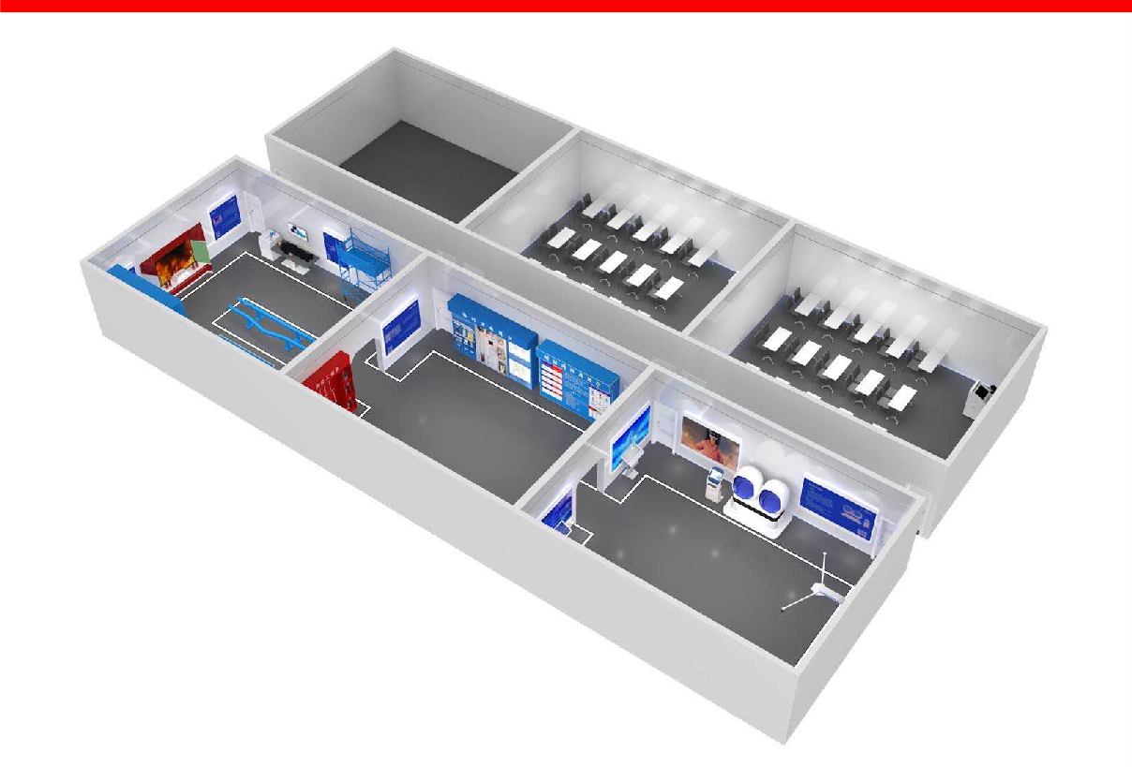

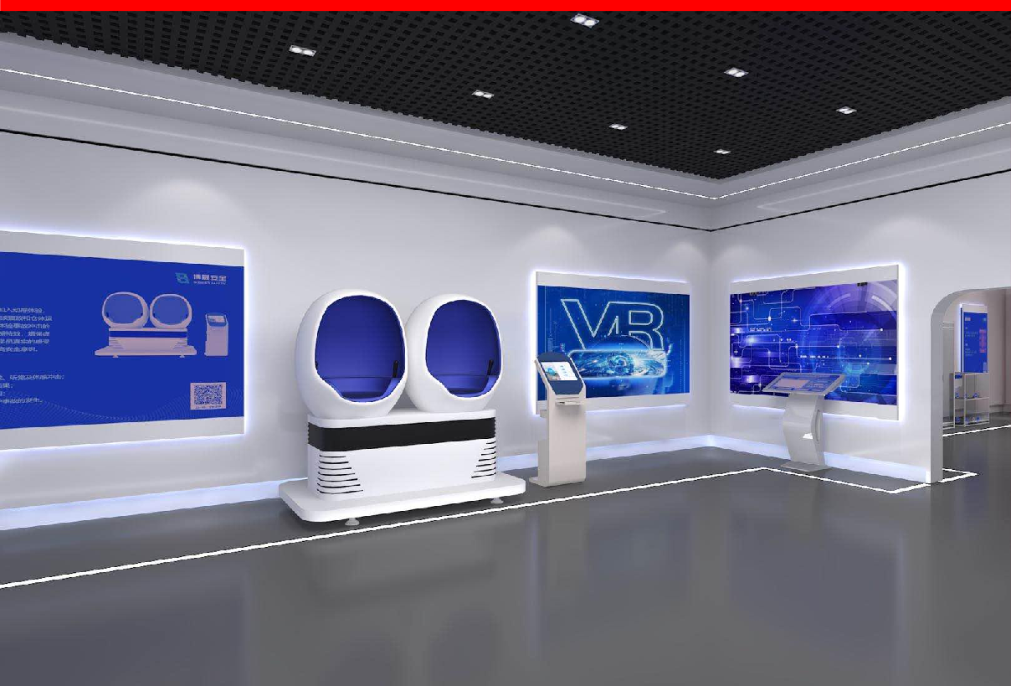

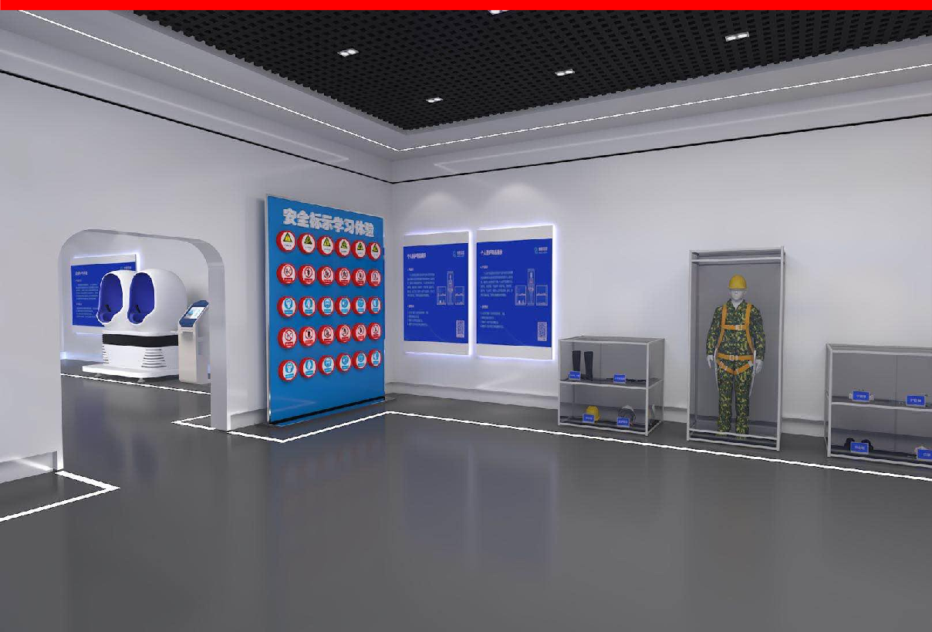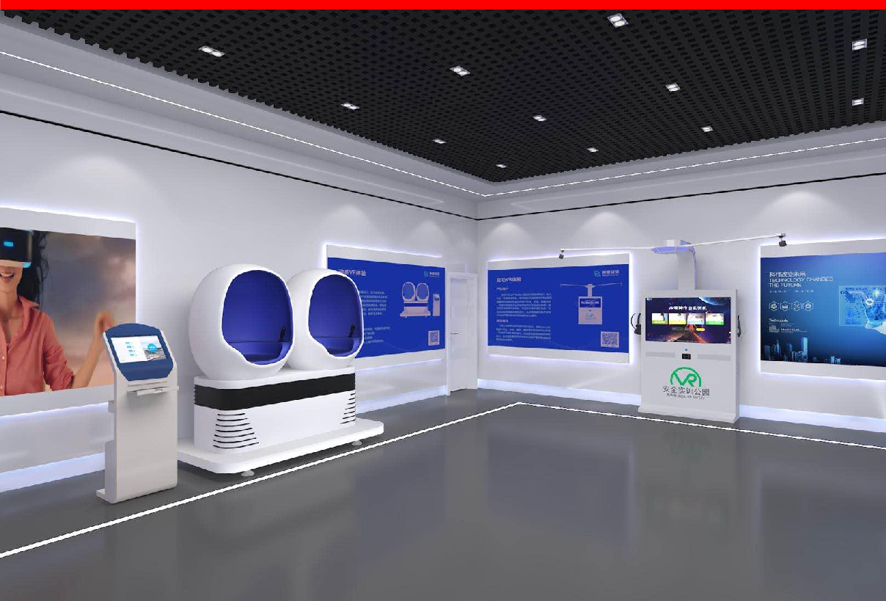

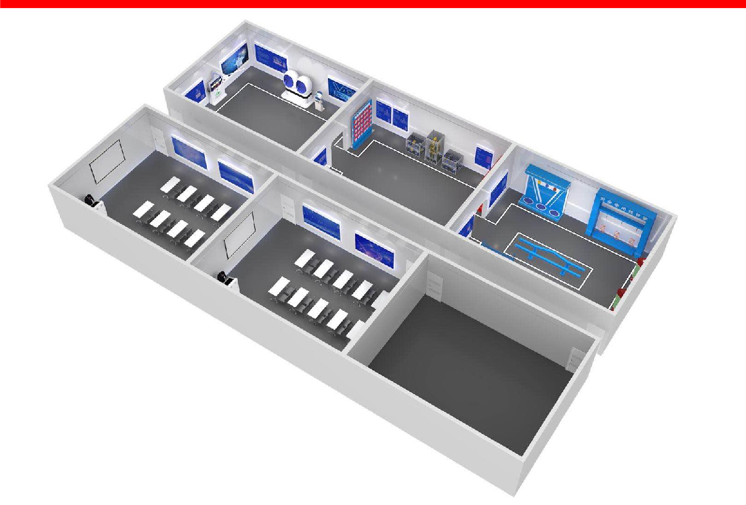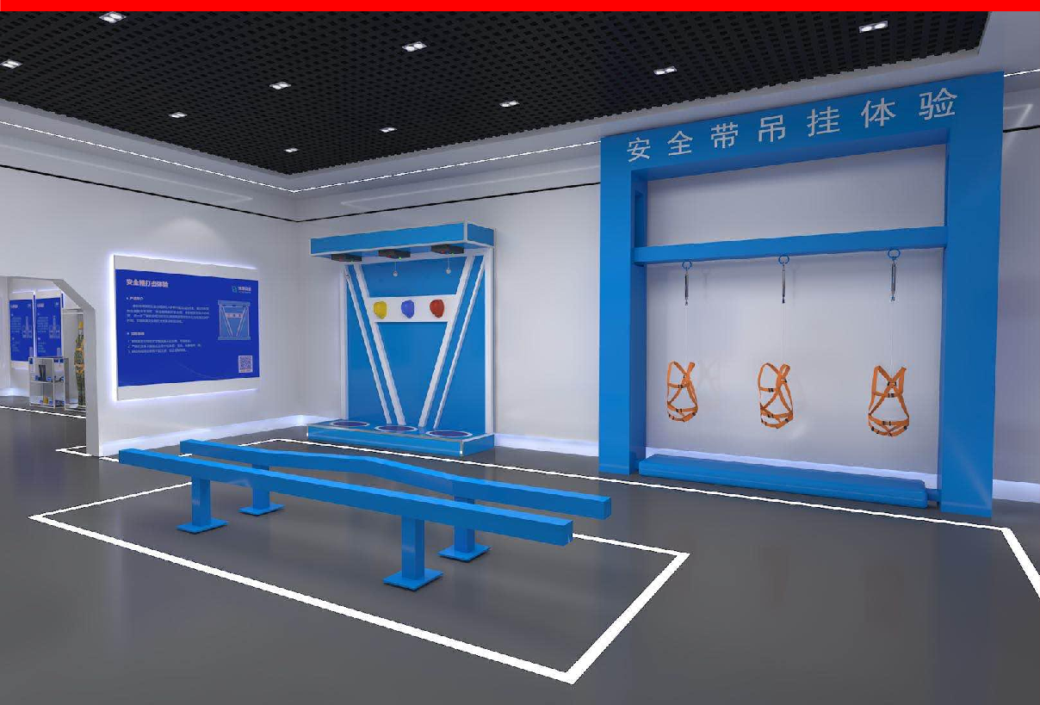

#### （竞争性比选响应文件格式）

**重庆通力高速公路养护工程有限公司安全培训体验馆**

**竞标文件**

**报价单位（盖章）：**

年 月 日

**目 录**

一、投标函

二、法定代表人身份证明及授权委托书

三、营业执照、资质证书、产品检测合格证书四、投标报价清单

五、业绩证明材料

**一、投标函**致：重庆通力高速公路养护工程有限公司

1. 我方已仔细研究了**重庆通力高速公路养护工程有限公司安全培训体验馆设施设备采购**竞争性比选文件的全部内容，根据相关取费标准，愿意以报价 元（大写：） 作为总报价，完成比选文件规定的所有工作及供货任务。
2. 我方承诺在投标有效期内不修改、撤销竞争性比选响应文件。
3. 我方在此声明，所递交的竞争性比选响应文件及有关资料内容完整、真实和准确。
4. 在合同协议书正式签署生效之前，本报价书连同你方的成交通知书将构成我们双方之间共同遵守的文件，对双方具有约束力。

比选人申请人（盖章）： 法定代表人或

其授权代表（签字）： 日期：

**二、法定代表人身份证明及授权委托书**

**（一）法定代表人身份证明**

比选人申请人名称： 单位性质：

地址：

成立时间： 年 月 日经营期限：

姓名（签字）： 性别： 年龄： 职务：

系 （比选人申请人名称）的法定代表人。特此证明。

比选人申请人（盖单位章）：

年 月 日

注：法定代表人的签字必须是亲笔签名，不得用印章、签名章或其他电子制版签名。

法定代表人身份证反面

法定代表人身份证正面

### （二）授权委托书

本人 （姓名）系 （比选人申请人名称）的法定代表人，现委托

（姓名）为我方代理人。代理人根据授权，以我方名义签署、澄清、说明、补正、递交、撤回、修改安全培训体验馆设施设备采购（报价）文件、签订合同和处理有关事宜，其 法律后果由我方承担。

委托期限：本项目投标有效期内。代理人无转委托权。

附：法定代表人身份证明

比选人申请人（盖单位章）： 法定代表人（签字）：

身份证号码：

委托代理人（签字）： 身份证号码：

年 月 日

### 三、营业执照、资质证书等复印件、产品检测合格证书、业绩证明（盖章）

**四、投标报价清单**

**安全培训体验馆设施设备采购****竞争性限价比选清单**

|  |  |  |  |  |  |  |  |  |  |  |
| --- | --- | --- | --- | --- | --- | --- | --- | --- | --- | --- |
| **序号** | **功能区** | **物品名称** | **规格型号及技术要求** | **单位** | **数量** | **尺寸** | **含税单价限价** | **含税限价金额** | **竞标单价报价** | **竞标报价金额** |
| **1** | 智慧教室区 | 多媒体安全培训智能终端 | 立式多媒体安全培训智能终端（含多媒体培训系统、课程资源和考试题库，身份证识别模块、指纹识别模块、IC/ID 识别模块）  19 寸IPS 触控屏，含转轴，10 点触控电容屏幕  Intel®工业级CPU 四核,100-240V/50-59HZ | 台  ， | 2 | 675*650*8  50mm | 80000 | **160000** |  |  |
| **2** | 键鼠套装 | 无线键鼠套装 | 套 | 2 |  | 200 | **400** |  |  |
| **3** | 答题器基站 | 支持多人同时答题 | 个 | 2 |  | 300 | **600** |  |  |
| **4** | 答题器 | 无线答题器 | 个 | 30 |  | 200 | **6000** |  |  |
| **5** | 无线路由器 | 千兆路由器 | 个 | 2 |  | 680 | **1360** |  |  |
| **6** | 投影仪 | 亮度 3300 流明，对比度 15000:1，投影比例 4:3 | 台 | 2 |  | 4000 | **8000** |  |  |
| **7** | 投影幕布 | 120 寸，4:3 电动白塑布 | 套 | 2 |  | 1200 | **2400** |  |  |
| **8** | 投影吊架 | 最大承重：13.6kg，上下倾仰角：±20°，左右  水平调节：±20 | 个 | 2 |  | 300 | **600** |  |  |

|  |  |  |  |  |  |  |  |  |  |  |
| --- | --- | --- | --- | --- | --- | --- | --- | --- | --- | --- |
| **9** |  | HDMI 延长线 | 需满足现场布设需要 | 根 | 2 |  | 220 | **440** |  |  |
| **10** | 电源线 | 需满足现场布设需要 | 根 | 2 |  | 120 | **240** |  |  |
| **11** | 六类网线 | 需满足现场布设需要 | 根 | 2 |  | 120 | **240** |  |  |
| **12** | VR 眼镜（含课程） | 1.CPU：八核 2.45GHz  2.内存：4G/32G  3.显示屏：5.5 寸  4.分辨率：3840*2160   1. 视场角：101 度 2. 刷新率：90Hz 3. 续航时间：3 小时 | 台 | 30 |  | 5000 | **150000** |  |  |
| **13** | VR 眼镜充电柜 | 36 位充电柜 | 台 | 1 |  | 10000 | **10000** |  |  |
| **14** | 游戏学习区 | 安全游戏学习机 | ① .CPU：4 核  ②.内存：4G+64G  ③.显示屏：32 寸电容屏  ④.分辨率：1920*1080  ⑤.主要功能：技能测评、隐患找茬、安全用具选用、现场应急处置、游戏闯关排名等。 | 套 | 2 |  | 20000 | **40000** |  |  |

|  |  |  |  |  |  |  |  |  |  |  |
| --- | --- | --- | --- | --- | --- | --- | --- | --- | --- | --- |
| **15** | VR 体验区 | VR 安全技能实训机 | ① .VR 头盔套装  ②.CPU：8 核 2.5GHz  ③.内存：8G  ④.显卡：独立显卡 3G  ⑤.显示屏：49 寸，十点红外触控  ⑥.分辨率：1920*1080  ⑦.操作系统：Windows 10 专业版 64 位 | 套 | 1 | 2.6*1.6*2  .3m | 55000 | **55000** |  |  |
| **16** | 互动VR 课件 | 带熔断器（断路器）、仪表、电流互感器的电动  机运行控制电路接线需满足现场布设需要 | 个 | 1 |  | 2000 | **2000** |  |  |
| **17** | 导线的连接需满足现场布设需要 | 个 | 1 |  | 2000 | **2000** |  |  |
| **18** | 触电事故现场的应急处理 | 个 | 1 |  | 2000 | **2000** |  |  |
| **19** | 火灾事故应急处置 | 个 | 1 |  | 2000 | **2000** |  |  |
| **20** | 中毒窒息应急处置 | 个 | 1 |  | 2000 | **2000** |  |  |
| **21** | VR 双人座蛋壳椅 | ① .尺寸：190cm×110cm×200cm（长×宽× 高）；  ②.42 寸一体机尺寸：70cm×44cm×192cm（长  ×宽×高）；  ③.头显：分辨率 2560*1440 ；  ④.CPU：4 核 2.3GHz；  ⑤.显卡：独立显卡 4G；  ⑥.固态硬盘： 240G SSD；  ⑦.内存：4G | 套 | 2 | 190cm× 110cm× 200cm | 50000 | **100000** |  |  |
| **22** | 配套课件资源 | 生活区电气火灾事故 | 套 | 1 |  | 2000 | **2000** |  |  |

|  |  |  |  |  |  |  |  |  |  |  |
| --- | --- | --- | --- | --- | --- | --- | --- | --- | --- | --- |
| **23** |  |  | 砂轮机加工作业机械伤害 | 套 | 1 |  | 2000 | **2000** |  |  |
| **24** | 临电破损触电 | 套 | 1 |  | 2000 | **2000** |  |  |
| **25** | 吊物滑落起重伤害 | 套 | 1 |  | 2000 | **2000** |  |  |
| **26** | 汽车吊倾覆事故 | 套 | 1 |  | 2000 | **2000** |  |  |
| **27** | 临边栏杆损坏高空坠落 | 套 | 1 |  | 2000 | **2000** |  |  |
| **28** | 基坑土方坍塌事故 | 套 | 1 |  | 2000 | **2000** |  |  |
| **29** | 安全实训区 | 安全文化展板 | ①.尺寸 800*1200mm  ②.亚克力展板 | 块 | 20 | 800*1200m  m | 200 | **4000** |  |  |
| **30** | 个人防护用品 | ①.铝合金型材+钢化玻璃劳保展示柜 2 个+白色  地台 2 个；  ②.铝合金型材+钢化玻璃模特展示柜 1 个+白色  地台 2 个；  ③.劳保用品：安全帽、护目镜、防尘口罩、工作服、安全带、安全绳、反光背心、棉布手套焊工手套、绝缘手套、安全鞋、绝缘胶鞋；  ④.尺寸：4000*1000*2300mm。 | 套  、 | 1 | 4000*1000  *2300mm | 7000 | **7000** |  |  |
| **31** | 安全帽打击体验 | ①.镀锌方管 40*40mm2.0T；  ②.工程防火模版：15mm 厚；  ③.铝塑板：4mm 厚；  ④.不锈钢包边：L 型或者U 型；  ⑤.气缸：16×300 气缸 3 个；  ⑥.遥控器；  ⑦.模拟坠落物：不锈钢半球，250g； | 套 | 1 | 3000*600*  2700mm | 18000 | **18000** |  |  |

|  |  |  |  |  |  |  |  |  |  |  |
| --- | --- | --- | --- | --- | --- | --- | --- | --- | --- | --- |
|  |  |  | ⑧.结构架喷漆；  ⑨.水晶字；  ⑩.安全帽：3 顶；  ⑪.尺寸：3000*600*2700mm。 |  |  |  |  |  |  |  |
| **32** | 安全带使用体验 | ①.镀锌方管 40*40mm2.0T；  ②.工程防火模版：15mm 厚；  ③.铝塑板：4mm 厚；  ④.不锈钢包边：L 型或者U 型；  ⑤.气缸：120×500 气缸；  ⑥.遥控器；  ⑦.五点式安全带 3 根；  ⑧.水晶字；  ⑨.PVC 裱车贴  ⑩.尺寸：3700*500*4105mm | 套 | 1 | 3700*500*  4105mm | 10000 | **10000** |  |  |
| **33** | 安全标识触摸展示 | ①.安全标志灯箱(30 个)；  ②.液晶触控一体机；  ③.互动识别学习软件；  ④.尺寸：3000*1000*2300mm | 套 | 1 | 3000*1000  *2300mm | 33000 | **33000** |  |  |
| **34** | 钢丝绳吊具展示 | ①.单层股钢丝绳绳芯挤出；  ②.钢丝绳直径的局部减小（绳股凹陷）；  ③.绳股挤出/扭曲；  ④.局部压扁；  ⑤.扭结（正向）、扭结（逆向）； |  | 1 | 3000*  600*2  400mm | 6000 | **6000** |  |  |

|  |  |  |  |  |  |  |  |  |  |  |
| --- | --- | --- | --- | --- | --- | --- | --- | --- | --- | --- |
|  |  |  | ⑥.波浪形、笼状畸变；  ⑦.外部磨损、外部腐蚀；  ⑧.表面断丝、谷部断丝；  ⑨.阻旋转钢丝绳的绳股突出、由于绳芯扭曲变形使局部的钢丝绳直径增大；  ⑩.镀锌方钢 30*30mm，1.5T；  ⑪.工程防火模版 12mm；  ⑫.灯箱布；  ⑬.不锈钢包边：L 型或者U 型（包边美观）；  ⑭.4MM 铝塑板。  ⑮.射灯：7W 白光，5 个  ⑯.吊具、锁具、绳结展示  ⑰.规格参数：3000*600*2400mm |  |  |  |  |  |  |  |
| **35** | 临时用电展示 | ①.三级配电原理图、二级电箱、三级电箱、电焊机电箱；  ②.常用电器辅材等；  ③.电器样品：漏电保护器，电器开关，各种线管、各种电线电缆、三芯插头插座、两芯插头插座、接地棒；  ④.镀锌方通 40*40mm，2.0T；  ⑤.TNS 电路过载短路模拟系统；  ⑥.4mm 厚铝塑板；  ⑦.广告喷绘；  ⑧.不锈钢包边：L 型或者U 型； | 套 | 1 | 3000*600*  2400 | 14000 | **14000** |  |  |

|  |  |  |  |  |  |  |  |  |  |  |
| --- | --- | --- | --- | --- | --- | --- | --- | --- | --- | --- |
|  |  |  | ⑨.水晶字； |  |  |  |  |  |  |  |
| ⑩.规格参数：3000*600*2400. |
|  |  | ①.消防展柜：2400*600*2500m； |  |  |  |  |  |  |  |
|  |  | ②.消防斧、消防栓、沙箱、消防桶、消防铲、 |  |  |  |  |  |
| **36** | 消防器材展示 | 消防斧、消防服、消防防毒面具、手电筒、消防钳、对讲机等； | 套 | 1 | 2400*600*  2500m | 8000 | **8000** |
|  |  | ③.灭火器:干粉灭火器、泡沫灭火器； |  |  |  |  |  |
|  |  | ④.标签； |  |  |  |  |  |
|  |  | ⑤.高密度板； |  |  |  |  |  |
|  |  | ①.40*40 镀锌方通； |  |  |  |  |  |  |  |
| **37** | 平衡木行走体验 | ②.结构架喷漆；  ③.水晶字； | 套 | 1 | 4000*9  37*500mm | 4000 | **4000** |
|  |  | ④.规格参数：4000*937*500mm。 |  |  |  |  |  |
|  |  | ①.40*40 镀锌方通； |  |  |  |  |  |  |  |
|  |  | ②.铝塑板：4mm 厚； |  |  |  |  |  |
| **38** | 防护栏倾倒体验 | ③.气缸：63×300 气缸；  ④.PVC 裱车贴、结构架喷漆； | 套 | 1 | 1500*600*  1240mm | 8000 | **8000** |
|  |  | ⑤.水晶字； |  |  |  |  |  |
|  |  | ⑥.尺寸：1500*600*1240mm. |  |  |  |  |  |

|  |  |  |  |  |  |  |  |  |  |  |
| --- | --- | --- | --- | --- | --- | --- | --- | --- | --- | --- |
|  |  |  | ①.尺寸：2700*950*1768mm； |  |  |  |  |  |  |  |
|  |  | ②.医疗升降床； |  |  |  |  |  |
|  |  | ③.CPR 假人； |  |  |  |  |  |
|  |  | ④.担架； |  |  |  |  |  |
|  |  | ⑤.L 型不锈钢包边； |  |  |  |  |  |
| **39** | 心肺复苏急救 | ⑥.储物柜存放药品箱；  ⑦.温度计； | 套 | 1 | 2700*950*  1768mm | 20000 | **20000** |
|  |  | ⑧.血压仪； |  |  |  |  |  |
|  |  | ⑨.听诊器； |  |  |  |  |  |
|  |  | ⑩.49 寸液晶电视； |  |  |  |  |  |
|  |  | ⑪.水晶字； |  |  |  |  |  |
|  |  | ⑫.心肺复苏教学演示视频。 |  |  |  |  |  |
|  |  | ①.尺寸：3000*700*2400mm； |  |  |  |  |  |  |  |
|  |  | ②.镀锌钢构架; |  |  |  |  |  |
|  |  | ③.铝塑板外层; |  |  |  |  |  |
|  |  | ④.电子灭火器 4 个； |  |  |  |  |  |
| **40** | 虚拟灭火体验 | ⑤.传感器套装；  ⑥.55 寸液晶； | 套 | 1 | 3000*700*  2400mm | 35000 | **35000** |
|  |  | ⑦.触摸工控机； |  |  |  |  |  |
|  |  | ⑧.不锈钢包边； |  |  |  |  |  |
|  |  | ⑨.水晶字； |  |  |  |  |  |
|  |  | ⑩.软件系统。 |  |  |  |  |  |

、

|  |  |  |  |  |  |  |  |  |  |  |
| --- | --- | --- | --- | --- | --- | --- | --- | --- | --- | --- |
| **41** | 场馆综合管理系统 | 安全实训管理平台 | ①.软件功能：人员管理、课程管理、项目管理档案管理和统计查询；  ② .CPU：8 核 2.5GHz/内存：8G 硬盘：1T；  ③.显示器：23.8 寸电脑显示器； | 套 | 1 |  | 105000 | **105000** |  |  |
| **42** | 实训管理应用APP | APP 功能：待办、应用、学习、游戏、我的（个  人信息）、在线学习和扫码打卡 | 套 | 1 |  | 30000 | **30000** |  |  |
| **43** | 体验设备二维码及演示视频 | 与体验设备配套的动画演示视频，与实训管理应  用APP 相匹配的二维码打卡功能 | 套 | 12 |  | 2500 | **30000** |  |  |
| **44** | 场馆基础建设费 | 拆墙，补墙， 造型 | 包含场馆建设完工前所有安装、场地新建、拆除  还原等费用一次性包干费用 | 、 |  |  |  | **17000** |  |  |
|  | 总计 |  |  |  |  |  |  | **908280** |  |  |

报价单位（盖章）： 法定代表人

（或授权代表）： 联系电话：

报价日期： 年 月 日

售后服务方案(售后服务方案要求比选申请人应对本项目免费服务期及质保期的起始时间、售后服务、技术支持方面的情况作出说明，包括但不限于售后服务的方式，免费服务期，免费服务期满后收费方式，售后技术响应时间。)